Qualidade de vinhos
Relatório do projeto de Aprendizado de Máquina
Construímos um regressor para estimar a nota sensorial de uma amostra e apoiar a ordem de degustação. A floresta aleatória reduziu o MAE de teste de 0,643 na referência para 0,529. O resultado apoia triagem humana, mas não sustenta aprovação automática, inferência causal ou transferência para outros contextos sem validação.

1 Objetivo da modelagem
A pergunta é: qual nota quality uma amostra receberia a partir de 11 medidas físico-químicas e do tipo tinto ou branco? O modelo devolve um número, como 6,3, portanto a tarefa é de regressão. A saída ordena amostras para uma segunda avaliação; a nota final continua sob responsabilidade de degustadores.

2 Dados utilizados
Usamos os arquivos públicos winequality-red.csv e winequality-white.csv do UCI Wine Quality. Cada linha representa uma amostra. Acrescentamos wine_type antes de unir os arquivos.
Etapa | Linhas | Colunas | Decisão
Arquivos originais | 6.497 | 12 + tipo | preservar para auditoria
Após duplicatas | 5.320 | 13 | remover 1.177 repetições completas
Desenvolvimento | 4.256 | 12 entradas | seleção e ajuste
Teste final | 1.064 | 12 entradas | usar uma vez após as escolhas

A auditoria não encontrou ausências, textos vazios, infinitos ou perfis com entradas iguais e notas diferentes. As notas observadas vão de 3 a 9, e 76,6% dos casos têm nota 5 ou 6. Como a base não possui identificador de amostra, a remoção de duplicatas é uma escolha de modelagem, não a prova de erro no dado.

3 Desempenho e comparação
Reservamos 20% para o teste com estratificação e random_state 42. Nos 80% de desenvolvimento, todos os modelos usaram as mesmas cinco dobras de KFold embaralhado. O MAE, em pontos de nota, foi a métrica principal. RMSE e R² complementaram a análise.
Modelo | MAE VC | Faixa VC | MAE teste | R² teste
Referência (mediana) | 0.643 | 0.626 a 0.657 | 0.643 | -0.053
Regressão linear | 0.565 | 0.548 a 0.585 | 0.566 | 0.313
k-NN | 0.550 | 0.542 a 0.562 | 0.552 | 0.351
Árvore | 0.582 | 0.566 a 0.619 | 0.572 | 0.298
Floresta aleatória | 0.531 | 0.521 a 0.547 | 0.529 | 0.396

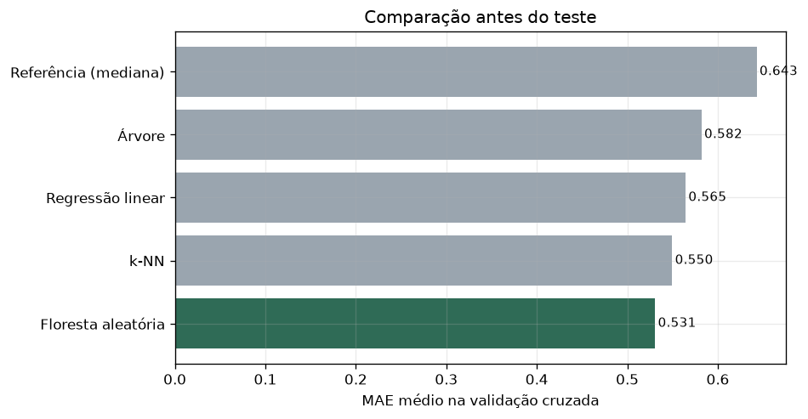
Figura 1 Comparação definida antes de abrir o teste final
A floresta com 350 árvores e max_features igual a 0,7 teve o menor MAE médio de validação e foi escolhida antes do teste. No teste, seu MAE foi 0.529, o RMSE 0.684 e o R² 0.396. A redução relativa do MAE contra a referência foi 17.7%.
Na árvore, a profundidade 5 minimizou o MAE de validação. Em profundidades maiores, o erro de treino continuou caindo e o de validação subiu, padrão de sobreajuste.

4 Uso pretendido
A decisão proposta é priorizar amostras para degustação especializada. Definimos como interesse uma nota real de pelo menos 7. Com previsões fora da dobra, escolhemos o maior corte em décimos que preservou sensibilidade mínima de 75% no desenvolvimento: 6,0.
Métrica de triagem no teste | Resultado | Leitura
Sensibilidade | 81.7% | 165 de 202 vinhos 7+ recuperados
Precisão | 44.7% | aproximadamente 45 de cada 100 selecionados são 7+
F1 | 0.578 | equilíbrio entre precisão e sensibilidade
Volume | 369 de 1064 | 34,7% seguem para degustação prioritária

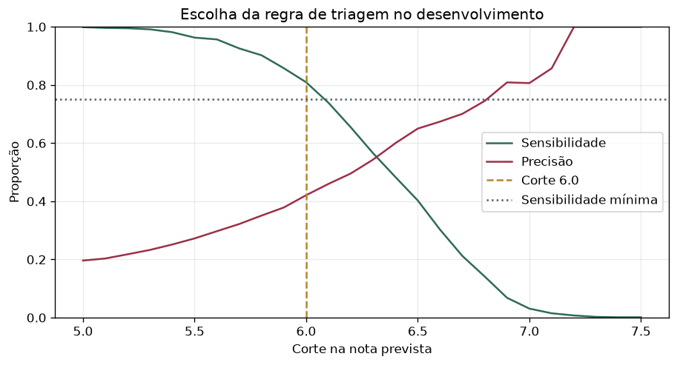
Figura 2 Corte escolhido somente com previsões do desenvolvimento
A política favorece não perder bons candidatos. No teste, 37 vinhos com nota 7 ou maior ficaram fora da seleção e 204 amostras selecionadas não eram 7+. Se a degustação for cara ou o painel tiver pouca capacidade, o corte deve subir e ser validado em uma nova reserva; o teste atual não pode servir para recalibrar esta mesma avaliação.

5 Limitações
O modelo prevê perto do centro da distribuição e erra mais nos extremos. As notas 3 e 9 têm apenas 6 e 1 casos no teste; seus MAEs não são estimativas estáveis. O MAE foi 0,453 em tintos (n=267) e 0,554 em brancos (n=797), diferença que deve ser monitorada em novos dados.
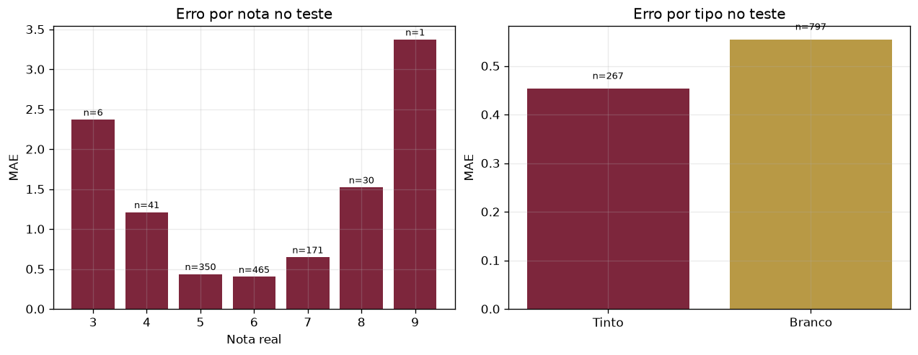
Figura 3 Erro no teste por nota e por tipo
Variável | Aumento do MAE ao embaralhar
alcohol | 0.137
volatile acidity | 0.057
free sulfur dioxide | 0.038
sulphates | 0.021
total sulfur dioxide | 0.015

Álcool, acidez volátil e dióxido de enxofre livre produziram os maiores aumentos de MAE na importância por permutação. Esse resultado descreve dependência preditiva neste modelo e nesta amostra; não prova que intervenções nessas variáveis causariam uma nota diferente.
Outras limitações incluem avaliação sensorial subjetiva, ausência de safra, produtor, variedade, preço e armazenamento, origem restrita aos vinhos estudados e possível exclusão de observações legítimas ao remover duplicatas.

6 Restrições de uso
- Não substituir degustadores, certificação ou revisão humana.
- Não aprovar ou rejeitar lotes automaticamente e não inferir segurança sanitária ou preço.
- Não interpretar importância ou coeficientes como relações causais nem orientar alterações químicas com base neles.
- Não aplicar a outras regiões, variedades, safras, períodos ou laboratórios sem validação externa e monitoramento.

Reprodução e controle de vazamento
O notebook completo usa os CSVs locais, random_state 42 e as mesmas cinco dobras para todos os modelos. Quality fica fora das entradas; as duplicatas saem antes da divisão; codificação e escala aprendem dentro do pipeline; modelo e corte são registrados antes do teste. O teste final aparece uma vez e não altera as escolhas.

Responsabilidades para a apresentação
Responsável | Seções
Integrante 1 | 1 Objetivo e 6 Restrições
Integrante 2 | 2 Dados utilizados
Integrante 3 | 3 Desempenho e 5 Limitações
Integrante 4 | 4 Uso pretendido

Referências
Cortez, P. et al. Modeling wine preferences by data mining from physicochemical properties. Decision Support Systems, 2009.
UCI Machine Learning Repository. Wine Quality. DOI 10.24432/C56S3T.
IASEG. Projeto da Disciplina 2 de Aprendizado de Máquina e Banco de perguntas, 2026.

